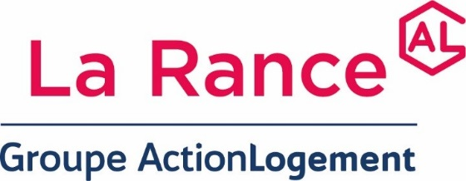

**Marché d’entretien des équipements individuels de chauffage, d’eau chaude individuelle, de robinetterie et de ventilation**

Appel d’offres ouvert

Maître d’Ouvrage : LA RANCE, 31 boulevard des Talards, BP 1, 35400 SAINT-MALO Cedex

Direction de la Construction et du Patrimoine - 02 99 40 02 20

Objet : Contrat de maintenance

Appel d’offres ouvert

1 seul lot

L’avis d’appel public à la concurrence et le DCE sont disponibles pour téléchargement sur le site : <http://www.marches-securises.fr> ou chez DUPLITECH - 42 rue du Grand Jardin - 35400 Saint-Malo Tél. 02 99 40 49 96

Pour tout renseignement d’ordre technique : Yann BRIEUC, Tél 02 99 40 02 20

Date limite de remise des offres : 27 septembre à midi

Date d’envoi à la publication : 18 juillet 2024